高二年级地理 第46课时
《基于区位原理的旅游梳理1（开发规划设计1）》学习指南
班级 姓名 时间：2020年5月
【学习目标】
1. 通过北京卷高考相关农业区位和工业区位试题解析，回忆区位原理，明确区位分析步骤。
2. 运用区位原理及其步骤，完成北京卷相关旅游资源开发条件评价的试题的解析，概括基于区位原理及步骤评价旅游资源开发条件的思路。
【学法指导】
教学环节 | 学生活动 | 目标达成
1.温故知新 | 分析农业区位，工业区位高考试题，回忆区位原理。 | 回忆区位原理
2.明确区位  分析步骤 | 结合例题分析，总结区位原理分析步骤 | 明确区位分析步骤
3. 基于区位原理评价旅游资源开发条件 | 分析旅游资源开发条件评价相关高考试题，概括基于区位原理及步骤评价旅游资源开发条件的思路。 | 概括基于区位原理及步骤评价旅游资源开发条件的思路
【学习任务】
例1：2019年北京卷第36题
中国与东南亚山水相连,人文相通,跨境合作不断深化。
老挝是一个传统的农业国家，工业薄弱。近年来，该国优质玉米、香蕉、咖啡豆等农产品出口量增加。
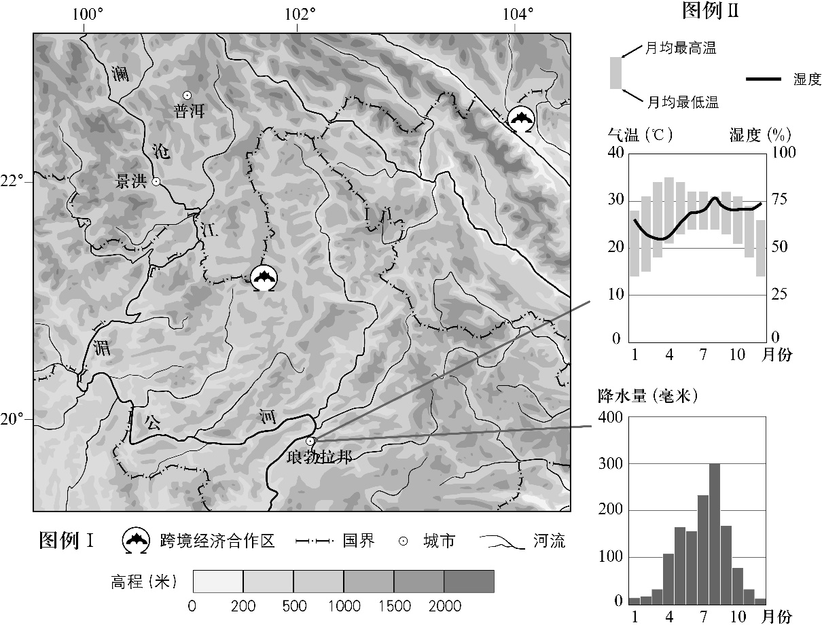
分析老挝发展多种优质农产品的有利条件。(10分)

例2：2017年北京卷第36题
匈牙利的汽车工业历史悠久。杰尔是全国重要的汽车工业城市，拥有多家与汽车工业相关的研发和教育机构。近年来，杰尔、肖普朗、埃斯泰尔戈姆和松博特海伊等城市吸引了诸多跨国汽车公司和零部件供应商投资建厂，80%以上的产品用于出口。
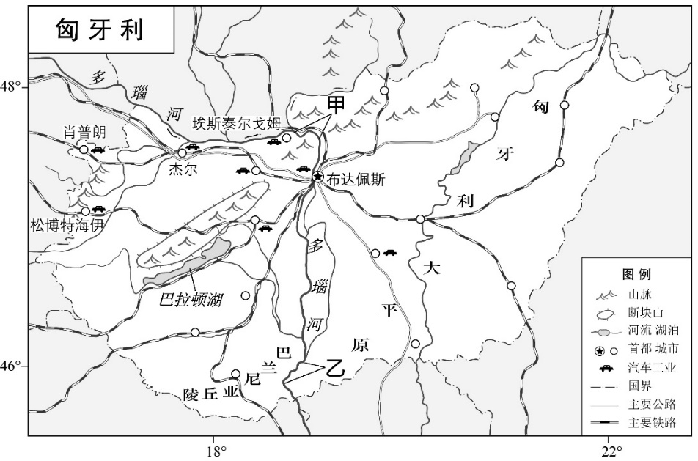
说明匈牙利汽车工业分布特点和原因。（12分）

例3：2010年北京卷第36题
澳大利亚拥有艾尔斯巨石、大堡礁等10多处世界遗产。
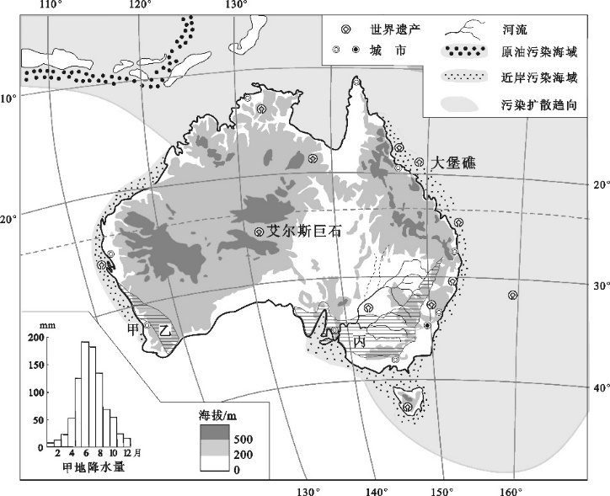
简述大堡礁相对于艾尔斯巨石的旅游资源开发优势。（8分）

【笔记】

